《 综合日语Ⅳ 》专科课程教学大纲

一、课程基本信息
课程名称 | （中文）综合日语Ⅳ
 | （英文）Comprehensive Japanese IV
课程代码 | 0140013 | 课程学分 |  | 10
课程学时 | 160 | 理论学时 | 160 | 实践学时 |  | 0
开课学院 | 国际教育学院 | 适用专业与年级 |  | 商日（国际）、计算机（国际），二年级下
课程类别与性质 | 专业课程必修 | 考核方式 |  | 考试
选用教材 | 《综合日语4》、张鸿成、ISBN978-7-5685-2358-5、大连理工大学出版社、第四版 |  |  | 是否为  马工程教材 |  | 否
先修课程 | 综合日语Ⅲ0140012（10）
课程简介 | 本教材适合二年级第二学期的学生使用。课文中的语法解释、词汇解说对于面临日语能力N2的考试的学生有很大的帮助。课文以反映日本现代生活为主，使学生通过文章的阅读更多地了解当代日本社会和日本的风俗习惯以及日本人的思维方法。语法讲解中，列举了许多经典的例句，并且增加了一些填空句，为帮助学生理解语法起到了促进作用。在练习部分里，除了有当该课文中出现的语法、词汇等的练习，还有N2能力考试的相关练习题，为学生知识面的扩展提供了便利。在授课过程中，教师会传授一些中日文化中的差异，以便学生更加了解日本的风土人情，提高学习的兴趣，并且活跃课堂气氛，达到教学目的。语言学习是枯燥的，如果灵活地使用适合年轻人的教学方法，能够使学生学到课本上无法学到的知识和技能。通过本课程的学习，学生应能够就体育、文化、日常生活等方面的话题较好地用日语表达自己的想法，能够与以日语为母语者讨论较简单的话题。学习者通过学习，可初步达到日语能力考试2级的水平。并能通过日语学习了解异国的风土人情，掌握异国文化，开拓国际视野，培养适应国际化信息化时代的人才。
选课建议与学习要求 | 本课程适合国际教育学院商日中日、计应中日班级日语专业第4学期开设。要求具备一定的日语基础知识和初步的日语表达能力。本课程可强化学生的基础日语，为今后高层次的学习打下语言基础。要求学生通过对文字、词汇、语法的学习，达到N3、N2水平。
大纲编写人 | 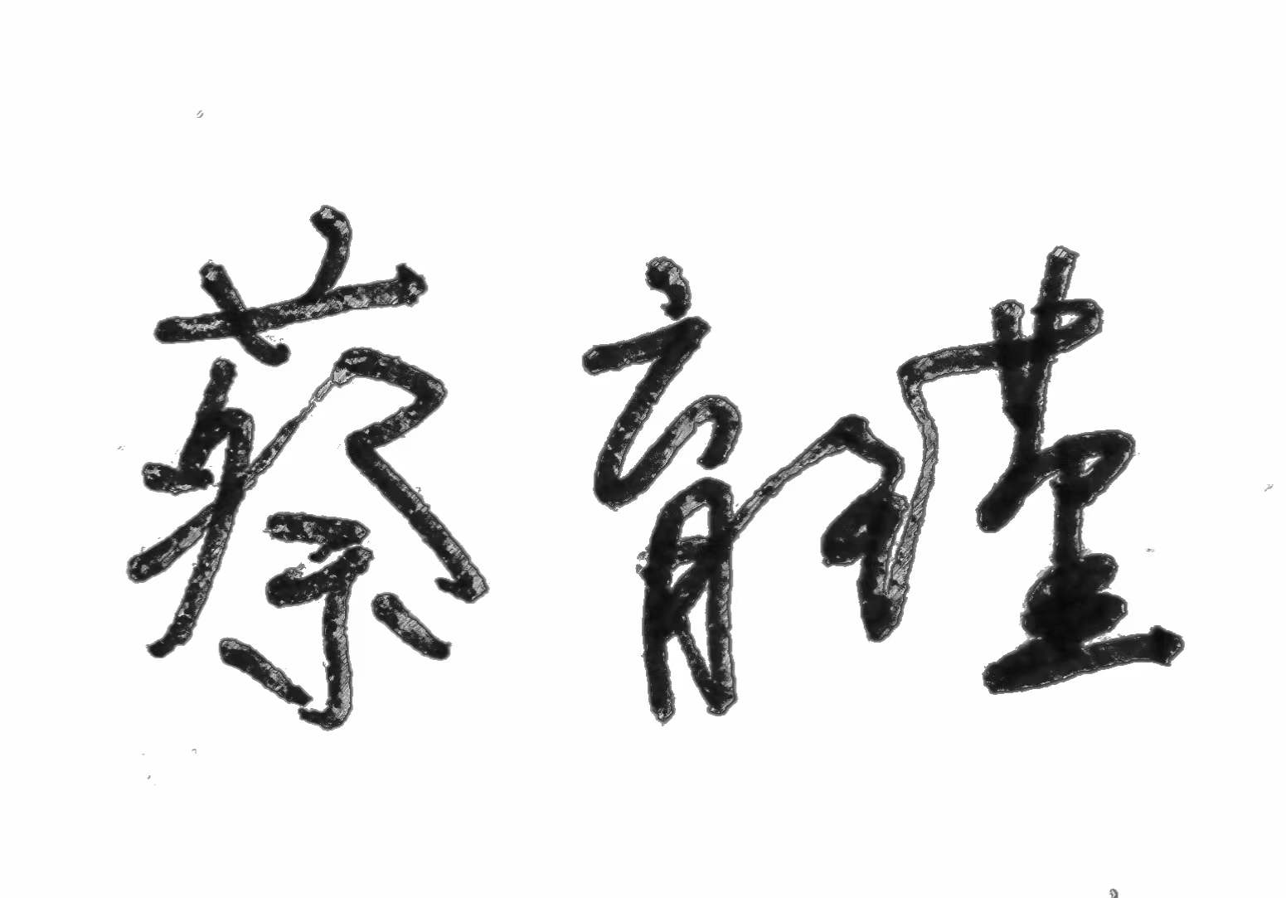 |  | 制/修订时间 |  | 2023.12
专业负责人 | 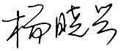 |  | 审定时间 |  | 2025.2.22
学院负责人 | 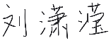 |  | 批准时间 |  | 2025.2.22

二、课程目标
类型 | 序号 | 内容
知识目标 | 1 | 能听懂正常语速下的日语对话，根据语调和重音理解说话者的意图，能听懂语段内容，并提取信息和观点。
 | 2 | 透彻分析日语语素、词汇及语法结构，能对语法现象进行分析归纳与总结。
技能目标 | 3 | 应用书面或口头形式，阐释自己的观点，有效沟通。
 | 4 | 能搜集、获取达到目标所需要的学习资源，实施学习计划、反思学习计划、持续改进，达到学习目标。
素养目标  (含课程思政目标) | 5 | 遵纪守法，增强法律意识，培养法律思维，自觉遵守法律法规、校纪校规。

三、课程内容与教学设计

（一）各教学单元预期学习成果与教学内容
单元 | 内容 | 知识点构成 | 教学重难点
1 | またとない天敵 | 引言、课文、词汇I、练习、词汇II、情景会话 | 要求学生掌握前事发生后，后事接连发生等句型的基本表达方法及要点
2 | 時間の感じ方 | 引言、课文、词汇I、练习、词汇II、情景会话 | 学习掌握正确的说明解释、随比例变化等表达，贯穿初级日语基础知识做归纳总结
3 | 苦痛のおかげで | 引言、课文、词汇I、练习、词汇II、情景会话 | 学习随情况变化事情出现可能性等表达方式，注重与其他句型做对比。
4 | 責任というもの | 引言、课文、词汇I、练习、词汇II、情景会话 | 学习日语中命令、意向等多样化的表达方式。
5 | 読書の方法 | 引言、课文、词汇I、练习、词汇II、情景会话 | 要求学生掌握条件、按照等的表达方式，学会灵活运用。
6 | 心を伝える言葉 | 引言、课文、词汇I、练习、词汇II、情景会话 | 通过课文学习，掌握表达客观观点、转折等的表达方式，并能够自主练习论文中客观性的写法。
7 | 日本の風土と言語生活 | 引言、课文、词汇I、练习、词汇II、情景会话 | 通过本周的学习，掌握如何正确表达自己的主观感情色彩，学习带情绪的表达方式。
8 | 友情について | 引言、课文、词汇I、练习、词汇II、情景会话 | 通过课文学习，重点掌握条件、原因、主张等的表达方式。
9 | 会社とサラリーマン | 引言、课文、词汇I、练习、词汇II、情景会话 | 要求学生掌握带有埋怨情绪的原因、不得不等日语的表达方式。
10 | 子供の生き方 | 引言、课文、词汇I、练习、词汇II、情景会话 | 学习掌握正确文章体中否定式以及契机等的表达方式，融会贯通。
11 | ストレス社会をうまく生き抜く | 引言、课文、词汇I、练习、词汇II、情景会话 | 学习懊悔、情况变化等的表达方式，注意相近语法的比较。
12 | 日本人と自然環境 | 引言、课文、词汇I、练习、词汇II、情景会话 | 学习多样化前提的表达方式，注意关联能力考知识点。
13 | 旅行にお土産はつきもの | 引言、课文、词汇I、练习、词汇II、情景会话 | 要求学生掌握日语中未必、代替等的表达方式。
14 | 代理人 | 引言、课文、词汇I、练习、词汇II、情景会话 | 要求学生掌握日语中常识性表达，并且掌握极端性日语表达的方式。
15 | 愛用の時計 | 引言、课文、词汇I、练习、词汇II、情景会话 | 通过本周的学习，掌握如何正确表达伴随等表达方式，并且掌握特意等副词的用法。
16 | まとめ | 功能词、基本语法、课文理解、课后练习与讨论 | 在准确掌握基础语法、词汇的基础上，加强日本文化的理解。

（二）教学单元对课程目标的支撑关系
课程目标  教学单元 | 1 | 2 | 3 | 4 | 5
またとない天敵 | √ | √ | √ | √ | √
時間の感じ方 | √ | √ | √
苦痛のおかげで | √ | √ | √ |  | √
責任というもの | √ | √ | √ |  | √
読書の方法 | √ | √ | √ | √
心を伝える言葉 | √ | √ | √
日本の風土と言語生活 | √ | √ | √ | √ | √
友情について | √ | √ | √
会社とサラリーマン | √ | √ | √ | √
子供の生き方 | √ | √ | √
ストレス社会をうまく生き抜く | √ | √ | √ | √
日本人と自然環境 | √ | √ | √ | √ | √
旅行にお土産はつきもの | √ | √ | √
代理人 | √ | √ | √
愛用の時計 | √ | √ | √ |  | √
まとめ | √ | √ | √ | √ | √

（三）课程教学方法与学时分配
教学单元 | 教与学方式 | 考核方式 | 学时分配
 |  |  | 理论 | 实践 | 小计
またとない天敵 | 讲述教学法，讨论教学法，多媒体教学法，问题导向学习 | 课堂提问  课后作业 | 10 | 0 | 10
時間の感じ方 | 讲述教学法，讨论教学法，多媒体教学法，问题导向学习 | 课堂提问  课后作业 | 10 | 0 | 10
苦痛のおかげで | 讲述教学法，讨论教学法，多媒体教学法，问题导向学习 | 课堂提问  课后作业 | 10 | 0 | 10
責任というもの | 讲述教学法，讨论教学法，多媒体教学法，问题导向学习 | 课堂提问  课后作业 | 10 | 0 | 10
読書の方法 | 讲述教学法，讨论教学法，多媒体教学法，问题导向学习 | 课堂提问  课后作业 | 10 | 0 | 10
心を伝える言葉 | 讲述教学法，讨论教学法，多媒体教学法，问题导向学习 | 课堂提问  课后作业 | 10 | 0 | 10
日本の風土と言語生活 | 讲述教学法，讨论教学法，多媒体教学法，问题导向学习 | 课堂提问  课后作业 | 10 | 0 | 10
友情について | 讲述教学法，讨论教学法，多媒体教学法，问题导向学习 | 课堂提问  课后作业 | 10 | 0 | 10
会社とサラリーマン | 讲述教学法，讨论教学法，多媒体教学法，问题导向学习 | 课堂提问  课后作业 | 10 | 0 | 10
子供の生き方 | 讲述教学法，讨论教学法，多媒体教学法，问题导向学习 | 课堂提问  课后作业 | 10 | 0 | 10
ストレス社会をうまく生き抜く | 讲述教学法，讨论教学法，多媒体教学法，问题导向学习 | 课堂提问  课后作业 | 10 | 0 | 10
日本人と自然環境 | 讲述教学法，讨论教学法，多媒体教学法，问题导向学习 | 课堂提问  课后作业 | 10 | 0 | 10
旅行にお土産はつきもの | 讲述教学法，讨论教学法，多媒体教学法，问题导向学习 | 课堂提问  课后作业 | 10 | 0 | 10
代理人 | 讲述教学法，讨论教学法，多媒体教学法，问题导向学习 | 课堂提问  课后作业 | 10 | 0 | 10
愛用の時計 | 讲述教学法，讨论教学法，多媒体教学法，问题导向学习 | 课堂提问  课后作业 | 10 | 0 | 10
まとめ | 讲述教学法，讨论教学法，多媒体教学法，问题导向学习 | 课堂提问  课后作业 | 10 | 0 | 10
合计 |  |  | 160 | 0 | 160

四、课程思政教学设计
L01②：遵纪守法，增强法律意识，培养法律思维，自觉遵守法律法规、校纪校规。
激发学生的参与意识；培养和锻炼学生的分析能力、认识能力、鉴别能力，增强团队合作精神，有助于学生正确地传递和接受信息，恰当地表达自己的情绪情感。将校内法制教育学习与社会生活实践相结合，有助于学生自觉地提高公民意识和法律意识、社会责任感、社会认识能力。使学生的法制教育学习与社会实际情况相结合，学以致用，真正做到有的放矢，澄清学生心理及思想感情中的模糊观念。

五、课程考核
总评构成 | 占比 | 考核方式 | 课程目标 |  |  |  |  | 合计
 |  |  | 1 | 2 | 3 | 4 | 5
1 | 60 | 期末闭卷考试 | 30 | 35 | 15 | 5 | 15 | 100
X1 | 15 | 课堂测试 | 35 | 35 | 10 | 10 | 10 | 100
X2 | 10 | 课堂测试 | 35 | 35 | 10 | 10 | 10 | 100
X3 | 15 | 课堂测试 | 35 | 35 | 10 | 10 | 10 | 100

六、其他需要说明的问题

